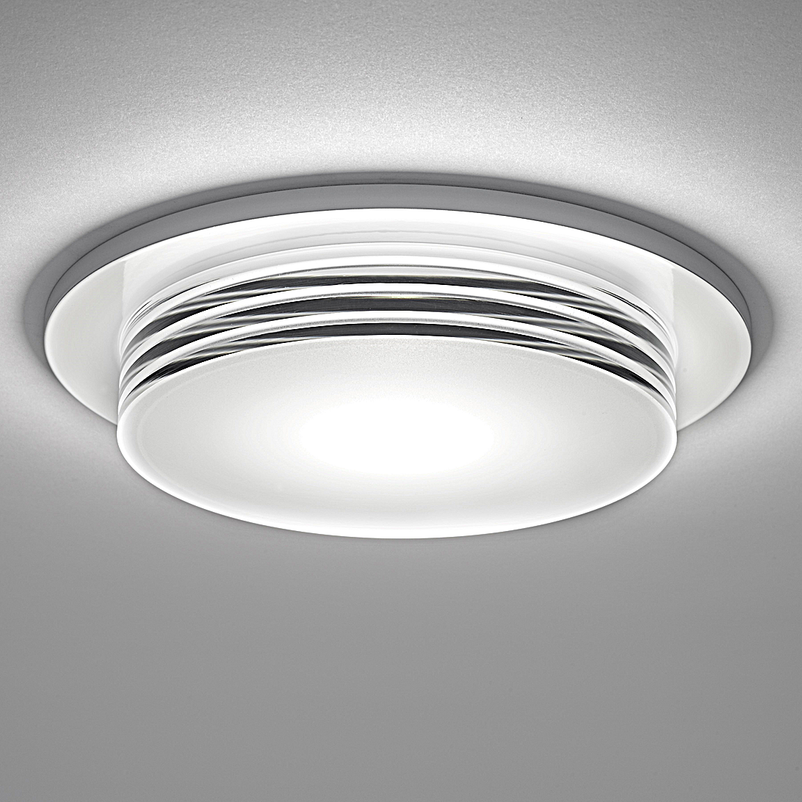**Leuchtenname:** x.light C groß Dali  
  
**Artikelnummer:** 808437  
  
**Serienbeschreibung:**Rundes Deckeneinbau Downlight <strong>x.light C mini - groß</strong> aus Aluminiumdruckguss mit hochwertiger LED-Lichttechnik. Acryl-Dekorzylinder eingehängt mit zusätzlich in der Außenkante eingefrästen 3-fach Rillen, koppeln das Licht aus und bilden sich als leuchtende Ringe zusätzlich unter der Decke ab. Die Decke ist um die Leuchte indirekt aufgehellt.<br /><br /><ul>

<li>Form: Rundes, dekoratives Deckeneinbau-Downlight.</li>

<li>Material: hochwertiger Aluminiumdruckguss, dient als Kühlkörper.</li>

<li>Oberfläche: pulverbeschichtet glänzend.</li>

<li>Dekor-Element (C-Element): Eingehängter Acrylglas-Zylinder mit klarer, hochglanzpolierter Außenkante und satinierter Unterseite.</li>

<li>Indirektes Licht: durch umlaufend eingefrästen 3-fach Rillen zur Lichtauskopplung. </li>

<li>Lichttechnik: Stabilisierte Lichtfarbe für konstante Helligkeit.</li>

<li>Farbwiedergabe: sehr hoher Farbwiedergabeindex.</li>

<li>Reflektor: Silberglanz für rotationssymmetrische, gleichmäßige Lichtverteilung.</li>

<li>Optimierte Entblendung durch Acrylglasblock.</li>

<li>Montage: Werkzeugloser Deckeneinbau mit Federtechnik.</li>

<li>Betriebsgerät: Inklusive externem Konverter zur Montage auf der abgehängten Decke.</li>

</ul><br /><br />  
  
**Merkmale:**- Dekoratives rundes Downlight

- mit satinierter Unterseite

- Aufhellung der Decke um Leuchte

- Optimierte Entblendung

- Werkzeugloser Einbau

- Flimmerfreies Licht

- Inkl. Konverter extern

**Mögliche Modifikationen:**- Sonderlackierungen

- CRI>90

- Dimmschnittstellen:

- 1-10V, DALI, KNX, DMX, Casambi und weitere

- Kaschierungsring für bauseitig vorhandenen Deckenausschnitt

**Auf Anfrage ohne zusätzliche Kosten:**-  
  
**Gewicht (kg):** 2,5  
  
**Farbe:** Weiß RAL 9003  
  
**Lichtfarbe / Lichttemperatur (K):** 3000  
  
**Schutzart (-):** IP20  
  
**Schutzklasse (-):** I  
  
**Abmessungen (mm):** Breite: 0mm; Höhe: 174mm; Länge: 0mm  
  
**Einbautiefe (mm):** 141  
  
**Pendellänge (mm):** -  
  
**Deckenausschnitt (mm):** 245  
  
**Gesamtlichtstrom (lm):** 55  
  
**Farbwiedergabeindex Ra (-):** >80  
  
**Lichtaustrittswinkel (Grad):** 110  
  
**Gesamtlichtstrom (lm):** 1981  
  
**Gesamtlichtstrom direkt / indirekt (lm):** 1981 / -  
  
**Systemleistung (W):** 36  
  
**Systemleistung direkt / indirekt (W):** 36 / -  
  
**Betriebsgerät:** DALI/TD/PL  
  
**Betriebsgerätbeschreibung:** DALI, Touchdim, PowerLine  
  
**Einheitliche Blendungsbewertung (URG):** <26  
  
**Lichtverteilung direkt / indirekt (%):** 100 / 0  
  
**Produktvariantenbeschreibung:** -